Тест 3. 1 вариант
1) Назовите характерные черты романского стиля. Период развития?
2)Что было заимствовано из римского зодчества?
3) Какие мировоззренческие идеи верующего человека призвана была отражать романская архитектура?
4)Какие страны стали крупнейшими центрами романской архитектуры?
5) Отметьглавные архитектурные сооружения романского стиля:
а) Монастырь – крепость ;
б) Городская ратуша;
в) Замок феодала;
г) Кафедральный собор;
д) Храм - крепость.
6) Отметь памятник романской архитектуры:
а) Собор в Кёльне (Германия);
б) Софийский собор (Киев);
в) Пизанский собор (Италия);
7) Продолжите определение:
Тимпан – это …
8) Какие скульптурные изображения стали особенностью романского искусства?

9) Укажите среди представленных иллюстраций те, которые объединены общей темой: Объясните, что их объединяет?

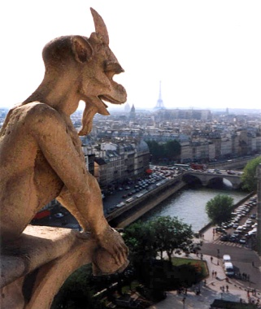
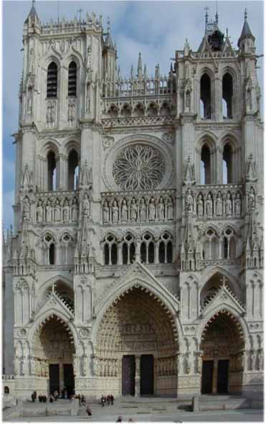
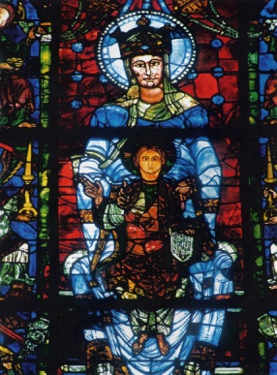
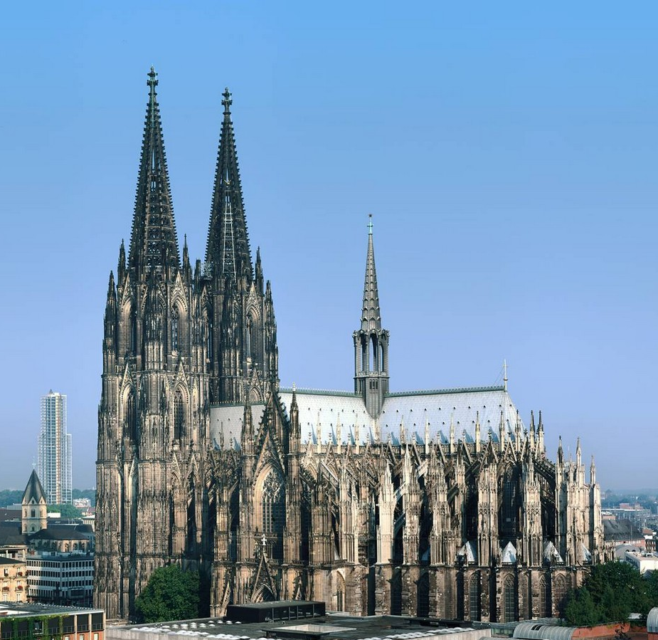

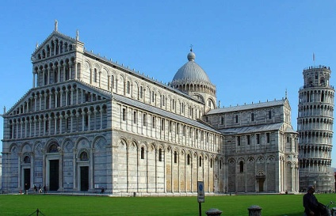
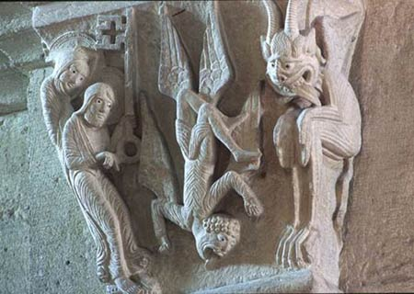
1 2 3

1 2 3

Тест 3. 2 вариант
1) Назовите характерные черты готического стиля. Период развития?
2) Какие мировоззренческие идеи верующего человека призвана была отражать готическая архитектура?
3) В какой стране возник готический стиль?
4) В чем состояла сущность конструкции готического собора?
5) Отметь главные архитектурные сооружения готического стиля:
а) Монастырь – крепость ;
б) Городская ратуша;
в) Замок феодала;
г) Кафедральный собор;
д) Храм - крепость.
6) Отметь памятник готической архитектуры:
а) Собор в Кёльне (Германия);
б) Софийский собор (Киев);
в) Пизанский собор (Италия);
7) Продолжите определение:
Фреска – это …
8) Какие вид искусства занял особое место в период расцвета готики?

9) Укажите среди представленных иллюстраций те, которые объединены общей темой: Объясните, что их объединяет?

